Les mitochondries

Les mitochondries sont les organites responsables de la respiration cellulaire.

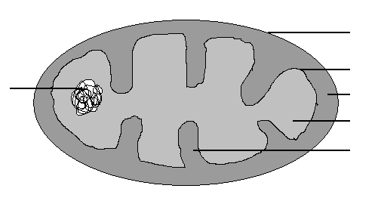
Membrane interne
Espace intermembranaire
Membrane externe
Matrice
Crête mitochondriale
ADN
Représentation schématique de l’ultrastructure d’une mitochondrie

Les mitochondries sont la centrale énergétique d’une cellule.

